**基于B/S的网上美妆商城设计与实现**

**目 录**

1 绪论 1

1.1 开发背景 1

1.2 研究目的与意义 1

2 系统分析 2

2.1 需求分析 2

2.1.1 用户的需求 2

2.1.2 性能需求 2

3 系统设计 3

3.1 概述 3

3.2 系统功能模块 3

3.3 系统流程分析 4

3.3.1 注册流程 4

3.3.2 登录流程 4

3.3.3 业务流程 5

3.4 数据库设计 6

3.4.1 概念结构设计 6

3.4.2 表设计 6

4 系统实现 7

4.1 系统主界面 7

4.2 用户登录界面 8

4.3 用户注册界面 8

4.4 商品概览界面 9

4.5 商品详情界面 10

4.6 购物车界面 11

5 系统测试 14

5.1 系统整体测试步骤： 14

5.1.1 单元测试 14

5.1.2 集成测试 14

5.1.3 系统测试 14

5.2 功能模块测试 15

5.2.1 全部商品的测试 15

5.2.2 购物车测试 15

5.2.3 注册测试 15

5.2.4 数据库调试 15

# 1 绪论

## 1.1 开发背景

中国化妆品行业是一个朝阳产业，《2009年化妆品行业研究咨询报告》显示:国内人均化妆品消费从1980年的0.2元，增长到1988年的16元，再到2005年的27元，我国化妆品行业已经迈进新的里程，今后几年化妆品市场的销售额以均匀12.9%左右的速度增长，这种增长速度显然大于经济速度，到2010年我国化妆品行业将达到3600亿的销售额。随着人们生活水平的进步，人们的审美观也有了很大的改变，对自己形象的要求也越来越高,所以化妆品行业在中国将有很大的市场和发展远景。尽管中国美妆市场展现了相当诱人的利润空间，然而到目前为止，化妆品的销售渠道还仅限于两种传统模式:百货公司专柜和超市。百货公司品牌着名度高、产品多，但价格相对较高，主要面向中、高端消费群体;超市化妆品主要集中面向中低档消费群体，固然价格比较低，但品种少，质量也难以保障。以上两种模式都已经远远满足不了当今消费者需求的多层次变化。目前市面上各种品牌的化妆品竞争激烈，无论进口还是国产的、老牌或新生的，高中档或低档的化妆品纷纷使出浑身解数，积极倡导新的护肤方法与妆色之道，推陈出新，不断制造出新的消费热门，积极挖掘新的消费潜力。可谓花样层出不穷，名目种类繁多。为了比较、分析、思考、讨论，女性消费者累坏了身体，折磨了思维。因此，市场上急需一种全新的化妆品销售渠道打破传统的销售模式。让消费者从此不再为了买不到的化妆品品牌及各式各样的美容用具而费心的在各商店穿梭奔走了。因此，一个好的网上美妆商城系统有着一个良好的发展前景。

## 1.2 研究目的与意义

过去人们的需要某种东西的时候就需要上街找到商店才可以买到，这样比较直接，但是费时费力。而通过网络进行购物，我们只需要动动手指，就可以买到想要的。这样不仅使人们不必为出门买东西而烦恼，而且也使卖家的成本变得更少，可谓是互利共赢。因此，我们可以得出的结论就是，网络购物方式相比较传统买卖更具有优势，我们可以通过以下几点来分析：

首先，网络丰富的商品资源以及便利性。当我们想要购买某个品牌的美妆产品，这就需要我们去对应的专卖点去采购，然而在小的城镇里，品牌专卖店并不是那么齐全，就需要去其他地区购买，那么为了买到想要的美妆产品就需要付出更多的时间、金钱和精力。相比较网络购物的模式，我们可以在家里利用网络跨地域去选择自己想要的某个品牌产品。除此以外，实体店都会有自己的营业时间限制，但是在网络购物平台上面，我们用户可以在任何时间段挑选想要的东西。

其次，网络交易所需的成本降低。网络购物不仅缩短了供应与需求之间的相对位置，而且也是最大化的减少了双方之间不必要的一些耗损，比如，实体店需要租店铺房租，雇用员工需要付工资等费用都可以略去，从而减少了买家与卖家的买卖成本。

最后，买卖双方的交易效率提高。通过强大的互联网，我们可以买到任何自己需要的产品，这是传统的实体店销售方式不具备的优点。

总而言之，网上美妆商城的目的就是让人们能够足不出户就可以买到自己想要的产品，给人们带来更好的购买体验感。

本文研究并开发的网上美妆商城系统主要是B2C模式的，通过建立一个大的网络商城，由商家提供商品服务并管理产品的更新，消费者去浏览查看、挑选搜索、购买自己需要的产品，商家对购买者的订单确认，通过物流直接送到购买者手中。

# 2 系统分析

2.1 需求分析

一个优秀的网上美妆商城，当然要具有完善的功能。网上美妆商城系统不仅仅是一个购物的系统，还应该能够实现对商品的其他操作，这就需要网上美妆商城系统要有能够满足广大用户的功能需求，要有着自己的特点，在功能上能够满足用户的要求。并且这些操作应该更加简单，使得用户容易掌握。

通过对网上美妆商城的分析，本系统已经实现的功能应该有：用户登录，全部产品、首页、订单查询、购物车等功能。所以，下面我们从用户的需求来进行对美妆商城系统的功能分析。

### 2.1.1 用户的需求

用户可以直接在任意一款浏览器里打开我们的网上美妆商城页面，在首页界面里，用户只需要点击注册按钮填写自己的个人信息，为自己的账号输入一个密码。然后用注册的用户名和密码就可以登录进美妆商城系统，此时用户就可以在商城里搜索自己想要的产品并查看产品详细信息。如果需要购买产品，点击产品信息后加入购物车，在这里可以可以查看购物车内的物品，确认购买结算后就会生出详细的订单信息。

## 2.1.2 性能需求

本网上美妆商城系统应该具有灵活性、稳定性、安全性等优点。灵活性指对新产品的信息，管理员可以选择性的更新。稳定性指具备长期工作的能力；避免某些时间段因为用户过多出现卡顿不能注册、登录的问题。安全性是指保护用户的信息安全，不会泄漏用户个人信息；

# 3 系统设计

## 3.1 概述

网上美妆商城系统可以完成用户在网上购买商品的全部流程。首先，当我们打开网上美妆商城所在页面，我们可以以游客的身份进行浏览网站里面的所有产品的信息。当我们看中了某一款产品的时候，就需要我们进行用户登录（只有登录后才可以使用网上下单订购功能）。如果我们是第一次使用网上美妆商城系统，那么，我们就需要进行新用户注册，注册成功后就可以登录进网站，把先看中的产品先放进购物车，然后再找其它的产品，当我们找到全部想要的产品之后，就可以结算了，在结算的过程中，我们可以删除订单项目以及修改订单的数量。

本购物平台采用B/S架构(Browser/Server,浏览器/服务器架构)和基于Web服务两种模式，是一个适用于Internet环境下的模型结构[1]。系统工作原理图如图3-1所示；



## 3.2 系统功能模块

本文设计的网上美妆商城系统目前只实现了用户功能模块，用户可以进行查看网站信息、注册登录、商品购买、购物车等功能。系统功能模块图如图3-2所示；

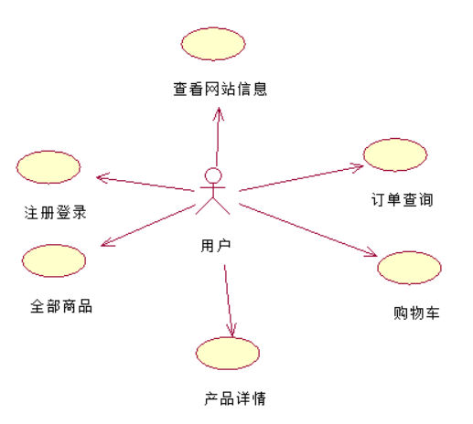

**图3-2功能模块图**

## 3.3 系统流程分析

3.3.1 注册流程

用户在注册账号的时候，首先进入注册界面，填写用户信息，包括手机号码，密码，确认密码，要求输入的密码两次都要相同以及电话号码正确则在数据库中添加用户的个人信息，注册成功。注册流程如图3-3-1所示；

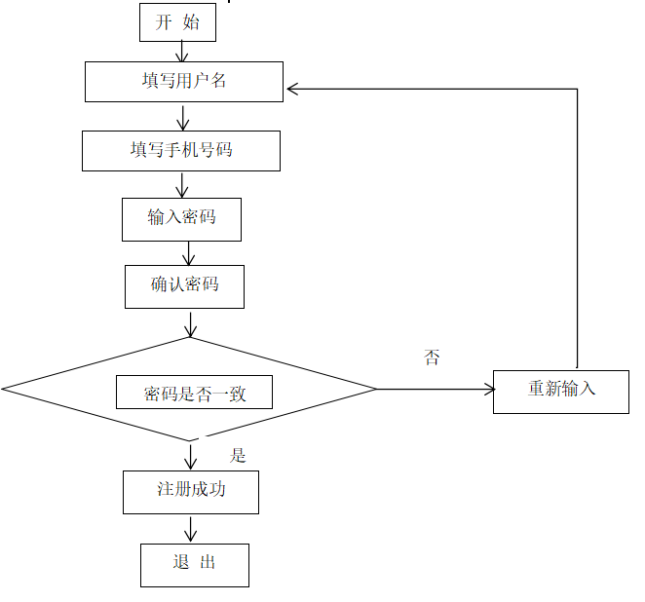

**图3-3-1 注册流程**

### 3.3.2 登录流程

完成注册的用户，在本商城里购买商品之前都必须先完成账号的登录，登录流程图如3-3-2所示；

开 始

填写用户名

输入密码

重新输入

登录成功

退 出

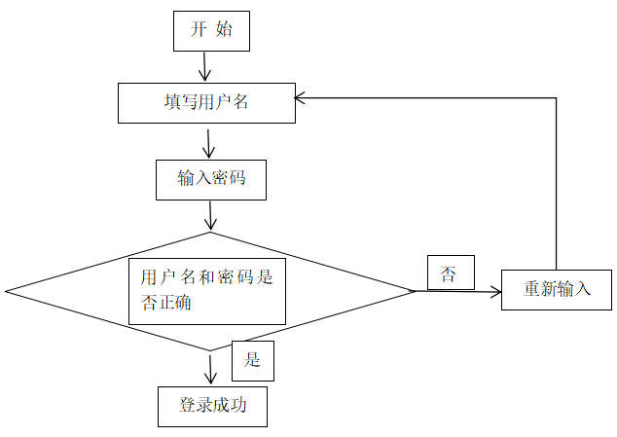

**图3-3-2 登录流程**

### 3.3.3 业务流程

网上美妆商城的购物流程，普通没有注册的用户，只能对产品进行查看和搜索，注册成功后的用户，就能够对产品进行添加购物车、购买等，方便快捷。用户买下产品时的订单信息，系统会把用户购买的产品订单信息进行保存，方便用户随时查看。用户购买产品业务流程如图3-3-3所示；

注 册

用 户

用 户

查看产品

登 录

加入购物车

查看产品

产品信息

生成订单

退 出

**图3-3-3 业务流程**

## 3.4 数据库设计

### 3.4.1 概念结构设计

数据库设计是指对于一个给定的应用环境，构造优化的数据库逻辑模式和物理结构，并据此建立数据库和其应用系统，使之能够有效的存储和管理数据，满足各种用户的需求，包括信息管理要求和数据操作要求[6]。

数据库设计的步骤：

* 结构定义：有的数据库是关联型的，也有主要面向用户的，针对可选的数据库，进行对数据库结构的定义。
* 数据表的定义：表结构，包括属性名称、属性数据类型、主码等。
* 存储设备和存储空间组织：确定数据的存放地点，路径和设备。
* 数据使用权限设置：根据用户的要求确定使用权限，从而保障了数据的安全。
* 数据字典设计：便于修改和维护。建立关系数据结构设计三个方向：确定关键指标创建表，确定单一的父系记录结构；建立整个数据库的关系结构**。**

### 3.4.2 表设计

网上美妆商城的设计与实现需要后台数据库，下面介绍数据库中的各个表的详细信息。

表设计：

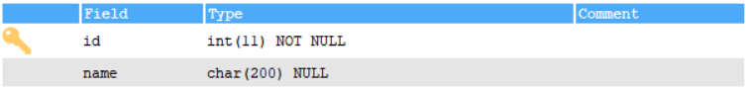**图3-4-1 产品品牌分类表**

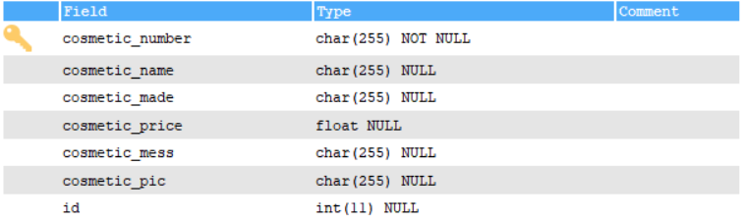**图3-4-2 产品信息表**

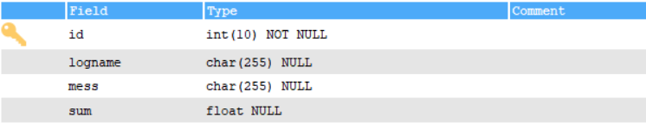**图3-4-3 订单信息表**

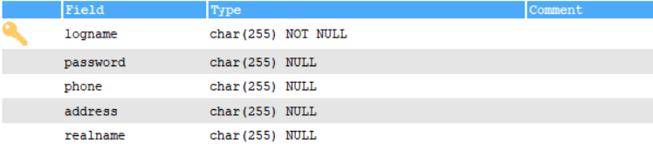**图3-4-4 用户信息表**

# 4 系统实现

## 4.1 系统主界面

当我们打开网上美妆商城的时候，首先向我们展示的是美妆商城的主界面。在这个主界面，用户可以注册、登录、浏览化妆品、查询化妆品、查看购物车等信息。系统主界面如图4-1所示；

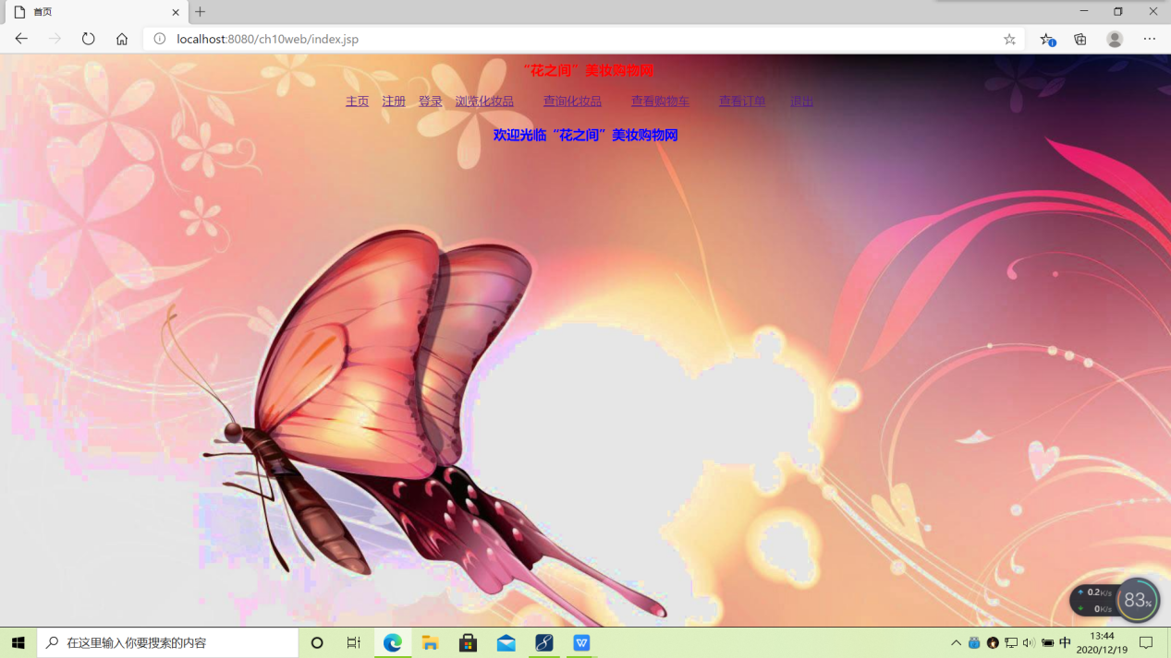

**图4-1系统主界面**

## 4.2 用户注册界面

当用户是第一次浏览美妆商城网站时，需要先注册一个账号。在注册界面，用户需要填写自己的用户名、设置登录密码以及再一次输入密码用来确认密码是否正确等信息。然后提交注册选项进行注册操作。其界面如图4-2所示；

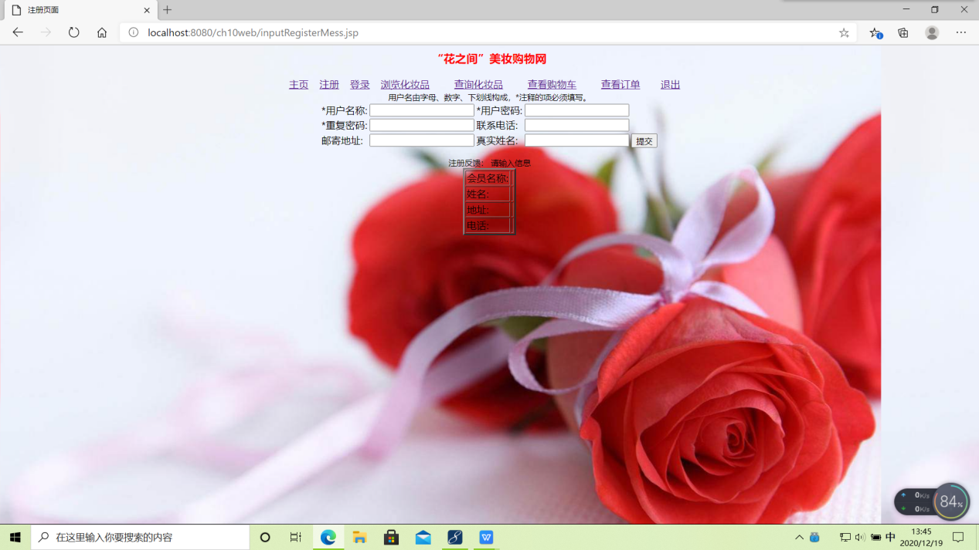

**图4-2用户注册界面**

## 4.3 用户登录界面

用户只有成功登录账号进入美妆商城后，就可以实现正常购买产品等操作。在登录界面，用户通过通过输入登录名称和密码进行登录。密码正确则登录成功，反之登录失败。用户登录界面如图4-3所示。

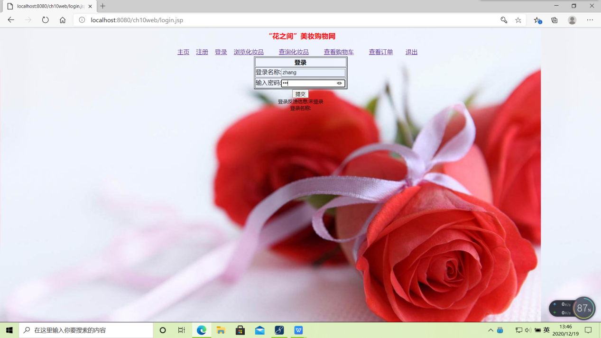

**图4-3用户登录界面**

## 4.4 商品概览界面

用户点击浏览化妆品就可以浏览商城里面的全部产品，在这个界面，用户可以选择自己的需要的产品以及和其他产品进行对比。其界面如图4-4所示；

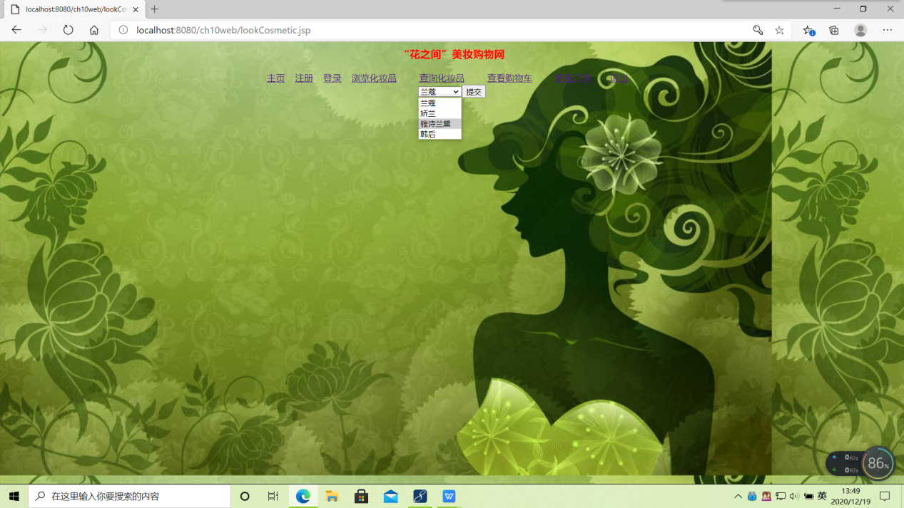

**图4-4全部商品界面**

## 4.5 商品详情界面

当用户看中某一个产品的时候，只需点击这个产品，这样用户就可以从全部商品界面跳转进入商品详情界面。在此界面，用户可以看到产品的详细信息，这样有助于用户详细了解产品。除此之外，在此页面，还可以加入购物车。其界面如图4-5所示；

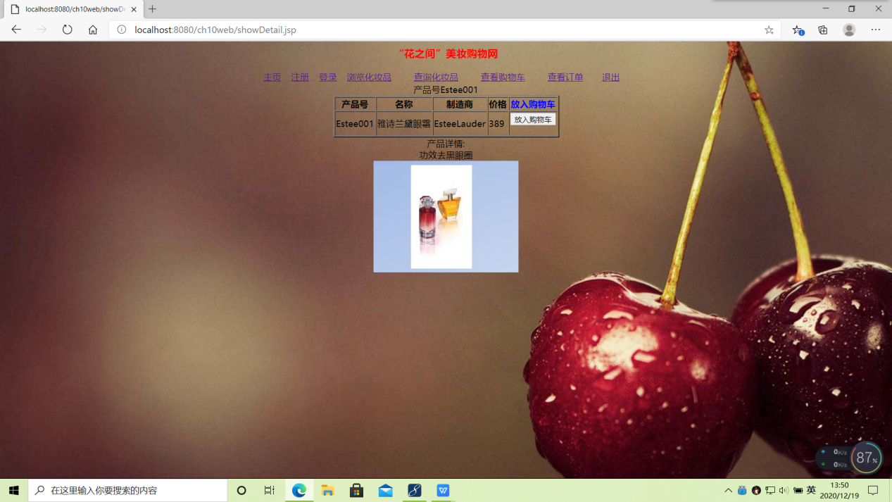

**图4-5商品详情界面**

## 4.6 购物车界面

用户可以在购物车界面看到已选中的产品，并可对产品进行更改操作。当用户对购物车的某件产品觉得不值得入手时，也可以选中产品进行删除操作**。**购物车界面如图4-6-1所示；当用户确定购买点击去生成订单按钮时，界面就会跳转进入订单详情界面，其界面如图4-6-2所示；

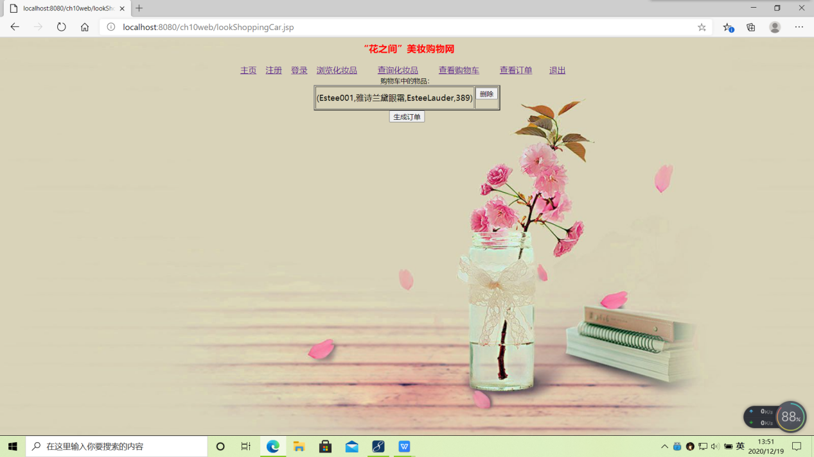

**图4-6-1购物车界面**

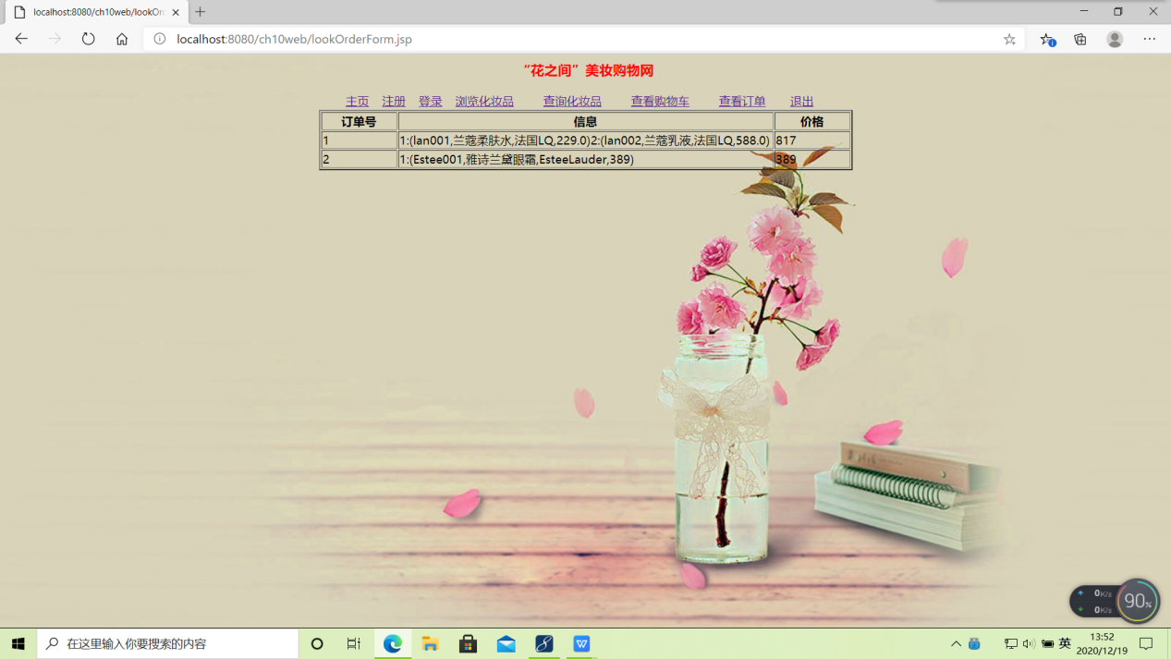

**图4-6-2订单详情界面**

# 5 系统测试

系统实现后需要进行测试和维护，确保系统安全运行。在系统运行的每个阶段都会出错,测试目的就是在系统使用之前，找到系统中的出错的地方[5]。就系统测试而言，目的不是为了发现错误，而是是发现并排除系统中的错误。

## 5.1 系统整体测试步骤：

### 5.1.1 单元测试

单元测试是系统测试环节的第一步，通常是在编码中实行。当代码通过编译、评论考核、确认没有语法错处之后，便可以进行单元测试。

### 5.1.2 集成测试

在我们通过单元测试之后，就可以进行第二步集成测试，将所有模块按照设计要求（如根据结构图）组装成为子系统或者系统。其主要目标就是查找和接口有关的漏洞。

### 5.1.3 系统测试

将已经集成好的软件系统，作为整个基于计算机系统的一个元素，与计算机硬件、外设、某些支持软件、数据等其他系统元素结合在一起，在实际使用环境下，对计算机系统进行一系列的组装测试和确认测试的工作。

## 5.2 功能模块测试

### 5.2.1 全部商品的测试

单击首页的浏览化妆品界面，任意选择其中一个商品，如果可以正常跳转到这个商品的信息界面，则此次测试成功。在进行大量的测试，可以完全正常的使用。

### 5.2.2 购物车测试

当没有登录时点击产品添加购物车时会提示用户进行登录。已经登陆的用户选中产品添加购物车时可以正常跳转页面，并且在此界面可以对产品进行添加或者删除。除此之外，在其他页面添加其他产品时，进入购物车页面新的产品可以正常显示出来。在此页面勾选产品后，可以显示已选产品的总价，点击结算可以正常进入确认订单页面。

### 5.2.3 注册测试

在注册页面最重要的就是用户名和密码填写，第二次输入密码不能出现错误。比如输入以下测试数据：

1.Haya、123

2.Haya、123、321

3.Haya、123、123

在注册页面，进行第一组数据实验时，确认注册后系统会提示两次密码不同，注册失败。对第二组数据进行测试，点击注册时系统会提醒两次密码不同，注册失败。在最后一组数据实验结果显示注册通过成功。

### 5.2.4 数据库调试

首先进行备份，然后检查服务器名称是否一致，检查登录的帐号密码是否正确。